|  |
| --- |
| **PRÉ-PROJETO 2023** |

|  |
| --- |
| NOME: RAYANE DA ROCHA MICHEL Nº: 19 |
| NOME: Nº |
| TELEFONE (S): |
| E-MAIL: rayaneflower3@gmail.com |
| CURSO: ANÁLISE E DESENVOLVIMENTO DE SISTEMAS |
| TURMA: 2 F |

**ALUNO(s) É OBRIGATÓRIO EM ANEXO AO PRÉ-PROJETO, NO MÍNIMO UMA TELA DE INTERFACE (TELA PRINCIPAL) JUNTO AO PROJETO.**

**PROTÓTIPO**

TITULO

|  |
| --- |
| Título do projeto: BRECHÓ REVOLUÇÃO RETRÔ |

INTRODUÇÃO

|  |
| --- |
| Um brechó corresponde a uma loja de artigos usados, cujos produtos tais quais roupas, calçados, bolsas, bijuterias, louças, vinis e objetos de arte são ofertados com um valor abaixo do preço de mercado. Nos últimos anos, o comércio eletrônico se tornou uma das formas mais populares de compra e venda de produtos, oferecendo conveniência e acessibilidade aos consumidores. Neste contexto, os brechós online surgiram como uma alternativa sustentável e econômica para adquirir roupas de segunda mão. Este trabalho explora a implementação de um e-commerce para um brechó de roupas.  No século XIX, no Rio de Janeiro, foi fundada a primeira loja de venda de roupas e objetos usados do Brasil, por um comerciante português chamado Belchior. Inicialmente, essas lojas eram conhecidas como lojas de produtos usados, mas com o tempo passaram a ser chamadas de brechós (HOUAISS, 2004).  Destaco a importância de esclarecer e diferenciar os tipos mais conhecidos de comércio de brechó que foram percebidos durante este trabalho, com o objetivo de esclarecer que todos funcionam como espaço de venda de usados, porém cada um carrega especificidades, que podem estar ligadas ao produto, sua época e marca.  • Brechós onlines e com lojas físicas: ocorre a compra e venda de roupas usadas, podendo ou não existir uma pré-seleção ou curadoria dos itens vendidos, não se limitando a um determinado segmento ou estilo. Nos brechós online, onde a venda ocorre por meio digital, fazendo o uso de sites ou pelas redes sociais.  • Bazar: estão associados a caridade, que podem ocorrer em um espaço fixo ou em igrejas, asilos, casas, garagens e associações, geralmente as peças vendidas são doações e não passam por uma curadoria, e são vendidas por um valor mais baixo, pois esses eventos tem o objetivo de arrecadar dinheiro para alguma causa social ou instituições de caridade.  E-commerce, ou comércio eletrônico, refere-se à compra e venda de produtos ou serviços pela internet. O e-commerce permite que os consumidores façam compras online de forma conveniente, ampliando o alcance dos negócios além das fronteiras físicas tradicionais. |

HIPÓTESE / SOLUÇÃO

|  |
| --- |
| Criar um site que permita as pessoas desapegas de objetos e roupas que já não tem utilidade em suas residências, porem em boas condições. É um site sustentável, bonito de fácil acesso. |

DISCIPLINAS ENVOLVIDAS

|  |
| --- |
| Análise de projetos e sistemas: A análise de projetos e sistemas refere-se ao processo de avaliação detalhada e planejamento de sistemas ou projetos específicos. Isso envolve a identificação de requisitos, a definição de objetivos, a análise de viabilidade, o planejamento de recursos e a elaboração de estratégias para implementação e gerenciamento eficaz. Essa análise visa garantir que o sistema ou projeto seja bem estruturado, atenda às necessidades dos usuários e stakeholders, e seja executado de maneira eficiente e dentro dos prazos e orçamentos estabelecidos.  Banco de dados: Um banco de dados é um sistema organizado para armazenar e gerenciar dados de forma estruturada. Ele permite inserir, atualizar, consultar e remover informações de maneira eficiente e segura, facilitando o acesso e manipulação dos dados conforme necessário para diversas aplicações e contextos.  Web design: Uma página da internet - ou website - é desenvolvida pela web designer. Esse profissional é responsável tanto pelo projeto estético de um site quanto por seu projeto funcional. Ou seja, o web designer se preocupa com a aparência e com a funcionalidade de um website, pensando na navegabilidade e na interação que os usuários terão com a página da internet criada. |

OBJETIVO GERAL

|  |
| --- |
| O Brechó Revolução Retrô tem como finalidade comercializar peças de roupas usadas que não perderam seu padrão de qualidade, proporcionando aos seus clientes conforto e beleza com preços acessíveis, usando uma moda sustentável. |

OBJETIVOS ESPECÍFICOS

|  |
| --- |
| Explorar os desafios e estratégias enfrentados por um brechó ao migrar para o ambiente digital através de um e-commerce. Além disso, investigar a influência dessa transição na percepção do consumidor sobre moda sustentável e analisar os impactos econômicos e sociais locais gerados por essa iniciativa. O trabalho visa contribuir para o desenvolvimento de novas práticas na indústria da moda e oferecer insights para outros empreendedores interessados em adotar modelos de negócio similares. |

PROCEDIMENTOS METODOLÓGICOS

|  |
| --- |
| Descrição dos métodos e procedimentos que nortearão a busca de informações para responder o problema de pesquisa:   * Pesquisa Bibliográfica * Pesquisa de campo * Entrevista * Levantamento das necessidades |

BIBLIOGRAFIA

|  |
| --- |
| Houaiss, A. (2004). Dicionário Houaiss da Língua Portuguesa. Rio de Janeiro: Objetiva.  Gadaleta, C. (2014). Os brechós e o pós-consumo na moda. Recuperado em 17 setembro, 2015  CARDOSO MARTINS, VALÉRIA. REFLEXÕES SOBRE O CONSUMO DE MODA EM BRECHÓS NA ATUALIDADE |

CRONOGRAMA DE ATIVIDADES

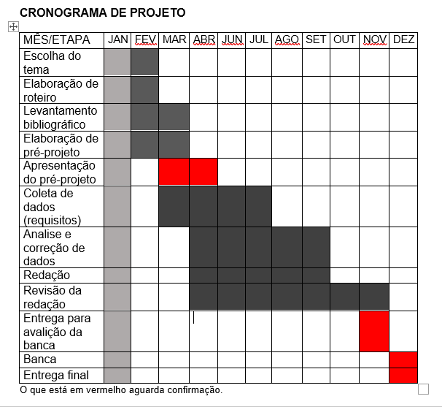

|  |  |  |
| --- | --- | --- |
| **Autorizado** | **Professor(a)** | **Data** |
| Análise de projetos e sistemas:  Banco de dados:  Web design: | **Aparecida** |  |